Бекітемін:
Оқу ісі жөніндегі орынбасары: Г. Жылкайдарова

Бөлім: | Механикалық тербелістер
Педагогтың аты-жөні: | Айтбаев С.Б.
Күні: | 05.09.2026 ж.
Сынып: 11 | Қатысушылар саны: | Қатыспағандар саны:
Сабақтың тақырыбы: | Гармоникалық тербелістердің теңдеулері мен графиктері
Оқу бағдарламасына сәйкес оқыту мақсаттары: | 11.4.1.1 - экперименттік, аналитикалық және графиктік тәсілмен гармоникалық тербелісті (х(t), v(t), a(t)) зерттеу
Сабақтың мақсаты (SMART): | - гармониялық тербелістегі жылдамдық пен үдеудің теңдеулерін жазады  - x(t), υ(t), a(t) графиктерін эксперименттік, аналитикалық және графиктік тәсілмен зерттейді  - υ_max = Aω, a_max = Aω² формулаларын қолданады  - координата, жылдамдық және үдеу арасындағы фазалық қатынасты талдайды
Құндылықтарға баулу: | «Адал азамат» бағдарламасы бойынша: Еңбекқорлық және кәсіби біліктілік.  «Еңбек етсең ерінбей, тояды қарның тіленбей» – Абай Құнанбайұлы.  Құндылық топтық жұмыстағы жауапкершілік пен өзара құрмет арқылы жүзеге асады.
Сабақтың барысы:
Сабақтың кезеңі / уақыты | Педагогтың әрекеті | Оқушының әрекеті | Бағалау (дескрипторлар) | Ресурстар
Сабақтың басы  6 минут  Ұйымдастыру, қызығушылықты ояту, мақсат қою | Ұйымдастыру кезеңі. Сәлемдесу, түгендеу, бағалау парағын тарату.  Ынтымақтастық атмосферасы: «Ребус». Оқушылар физикалық термин жасырылған ребусты шешеді; одан кейін «Гармоникалық тербелістердің теңдеулері мен графиктері» тақырыбы бойынша 2 сұрақ қойылады.  Құндылыққа баулу: «Еңбек етсең ерінбей, тояды қарның тіленбей» – Абай Құнанбайұлы.  Проблемалық жағдаят: Тербеліп тұрған дененің жылдамдығы қай нүктеде ең үлкен, ал үдеуі қай нүктеде ең үлкен? Неліктен олар сәйкес келмейді?  Оқушылардың болжамдары тыңдалып, сабақтың тақырыбы мен мақсаты бірге анықталады. | Ребусты шешеді, өткен тақырып бойынша жауап береді.  Болжам айтып, тақырып пен мақсатты анықтауға қатысады. | Қалыптастырушы бағалау: ауызша кері байланыс, «Бас бармақ» әдісі. | Презентация  Бағалау парағы
Сабақтың ортасы  12 минут  Жаңа білімді меңгеру | Жаңа білімді меңгеру: Демонстрациялық тәжірибе + «Болжа – бақыла – түсіндір». Мұғалім тәжірибені бастамас бұрын оқушылардан нәтижені болжауды сұрайды, тәжірибені көрсетеді, кейін нәтижені бірге түсіндіреді.  - x = A cos ωt; υ = −Aω sin ωt; a = −Aω² cos ωt = −ω²x.  - υ x-тен π/2-ге, a x-тен π-ге озады.  - Смартфон акселерометрімен (Phyphox) a(t) тәжірибеде өлшенеді.  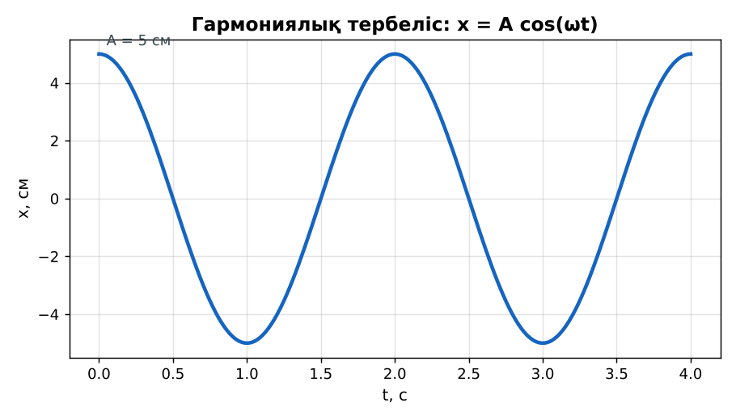  Сурет. Координатаның уақытқа тәуелділігі | Нәтижені болжайды, бақылайды, болжаммен салыстырып түсіндіреді. | Дескриптор:  - гармониялық тербелістегі жылдамдық пен үдеудің теңдеулерін жазады;  - топта/жұпта белсенді жұмыс істейді.  2 балл | Физика 11-сынып оқулығы  Презентация  PhET: https://phet.colorado.edu/en/simulations/masses-and-springs
Сабақтың ортасы  7 минут  Бекіту, жаттығу | «Қателер аңшысы». Тақтада шешімі қате берілген есеп тұр, жұптар қатені тауып, дұрыс шешімін жазады.  Тапсырма: Phyphox қолданбасымен серіппедегі смартфонның a(t) графигін жазып, ω мен A-ны анықтаңдар. | Тапсырманы орындап, шешімін талқылайды. | Дескриптор:  - тапсырманың шешімін қадамдап, дұрыс рәсімдейді.  1 балл | Жұмыс дәптері  Тапсырма карточкасы
Сергіту сәті  2 минут | «Физикалық – физикалық емес». Мұғалім құбылыс атайды: физикалық болса – оқушылар тұрады, болмаса – отырады. | Қимыл арқылы орындайды. | – | –
Сабақтың ортасы  11 минут  Деңгейлік тапсырмалар (жеке жұмыс) | Саралау «Таңдау» арқылы: оқушылар деңгейін өздері таңдайды; А деңгейін орындаған оқушы В деңгейіне өтеді.  А деңгейі (білу, түсіну) – жасыл карта.  x = 0,02 cos(10t). υ_max және a_max?  В деңгейі (қолдану) – сары карта.  υ = −0,6 sin(3t) теңдеуі бойынша x(t) және a(t) теңдеулерін жаз.  С деңгейі (талдау, жинақтау) – қызыл карта.  x(t) графигінен (A = 4 см, T = 2 с) υ(t) және a(t) графиктерін салып, x = A/2 нүктесіндегі υ мен a-ны есепте.  ЕББҚ оқушыларына: суретті тірек-сызба және қадамдық нұсқаулық; ірі шрифтті (16–18) карточкалар, формулалар жадынамасы. | Деңгейін таңдап, тапсырманы жеке орындайды.  Жауап кілтімен өзін-өзі тексереді. | Дескриптор:  А: x(t), υ(t), a(t) графиктерін эксперименттік, аналитикалық және графиктік тәсілмен зерттейді – 2 балл  В: υ_max = Aω, a_max = Aω² формулаларын қолданады – 3 балл  С: координата, жылдамдық және үдеу арасындағы фазалық қатынасты талдайды – 4 балл | Деңгейлік карточкалар (А – жасыл, В – сары, С – қызыл)  Жауап кілті
Сабақтың соңы  7 минут  Бекіту, рефлексия, үй тапсырмасы | Бекіту: Quizizz онлайн-викторинасы (мұғалім алдын ала дайындайды). Сұрақ үлгілері:  - a = −ω²x – үдеу бағыты? (тепе-теңдікке)  - Тепе-теңдікте υ? (max)  - υ x-тен қаншаға озады? (π/2)  Quizizz: https://quizizz.com/  Құрылғы жетіспесе – қағаз нұсқасы.  Рефлексия: «Екі жұлдыз, бір тілек» – сабақта жақсы шыққан екі нәрсе және жетілдіргісі келетін бір нәрсе.  Үй тапсырмасы (сараланған):  - А: §2; 3 есеп.  - В: Phyphox-пен тербеліс тәжірибесі.  - С: Гармониялық талдау (Фурье) туралы шағын зерттеу. | Викторинаға жауап береді.  Бағалау парағындағы балын қосып, өзін-өзі бағалайды.  Рефлексия жасайды, үй тапсырмасының деңгейін таңдайды. | Дескриптор:  - викторина сұрақтарының кемінде 80%-ына дұрыс жауап береді – 3 балл  Шкала (10 балл): 9–10 «Өте жақсы», 7–8 «Жақсы», 5–6 «Қанағаттанарлық», 0–4 «Қолдау қажет» | Quizizz (QR-код)  Рефлексия материалдары  Kundelik.kz – үй тапсырмасы
Саралау, ЕББҚ қолдау, бағалау және қауіпсіздік
Саралау | ЕББҚ оқушыларына қолдау | Бағалау | Денсаулық және қауіпсіздік
Тапсырма арқылы: А, В, С деңгейлік карталар.  Таңдау арқылы: оқушы деңгейін өзі таңдайды.  Қолдау арқылы: Демонстрациялық тәжірибе + «Болжа – бақыла – түсіндір», жұп-тьютор.  Қабілетті оқушыларға: С деңгейі, PhET/қосымша зерттеу. | Оқу қиындығы: суретті тірек-сызба және қадамдық нұсқаулық.  Көру/есту қабілеті: аудио/бейне нұсқау, нұсқауды тақтаға жазып қою.  Зейін тапшылығы: белсенді рөл беру (уақыт сақшысы, материал таратушы). | Бағалау парағы (10 балл), дескрипторлар, өзін-өзі және өзара бағалау, онлайн-викторина, рефлексия. | Сергіту сәті, көзге арналған үзіліс, интерактивті тақтамен жұмыс уақытын шектеу, сыныпты желдету.
Деңгейлік тапсырмалардың жауап кілті
Деңгей | Дұрыс жауап
А | υ_max = 0,2 м/с; a_max = 2 м/с².
В | A = 0,2 м: x = 0,2 cos 3t; a = −1,8 cos 3t.
С | ω = π; υ = Aω√(1 − 1/4) ≈ 10,9 см/с; a = −ω²x ≈ −19,7 см/с².
Сандық ресурстар (QR-кодтар)
PhET – симуляция  https://phet.colorado.edu/en/simulations/masses-and-springs   | Quizizz – викторина  https://quizizz.com/   | Bilimland – видеосабақ  https://bilimland.kz/   | OPIQ – цифрлық оқулық  https://www.opiq.kz/  

